**Школьный  этап  соревнований по настольному теннису в рамках «Президентских спортивных игр»**

В январе 2025 года в школе проведён школьный этап соревнований по настольному теннису в рамках "Президентских спортивных игр".   В соревнованиях приняли участие обучающиеся 5-11 класса. Победители и призёры соревнований награждены грамотами.

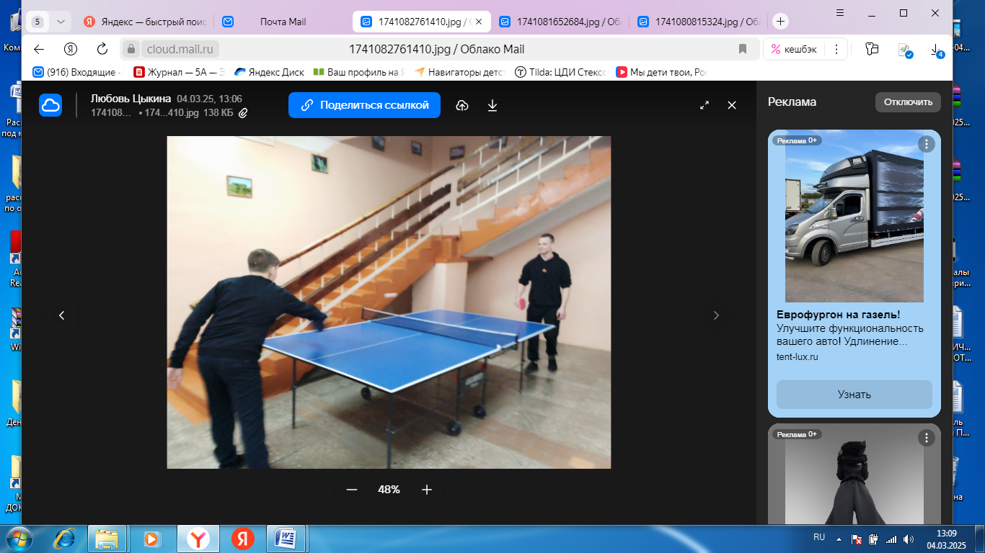

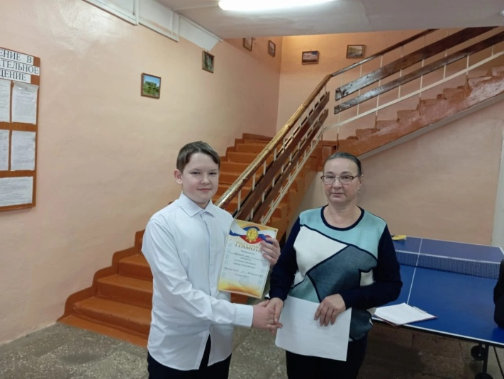**Школьный этап соревнований по баскетболу 3х3 в рамках Президентских спортивных игр**

Школьный этап соревнований по баскетболу 3х3 в рамках Президентских спортивных игр был проведён в МБОУ Стексовской СШ. В соревнованиях приняли участие команды обучающихся 5-11 класса. Победители и призёры соревнований награждены грамотами.

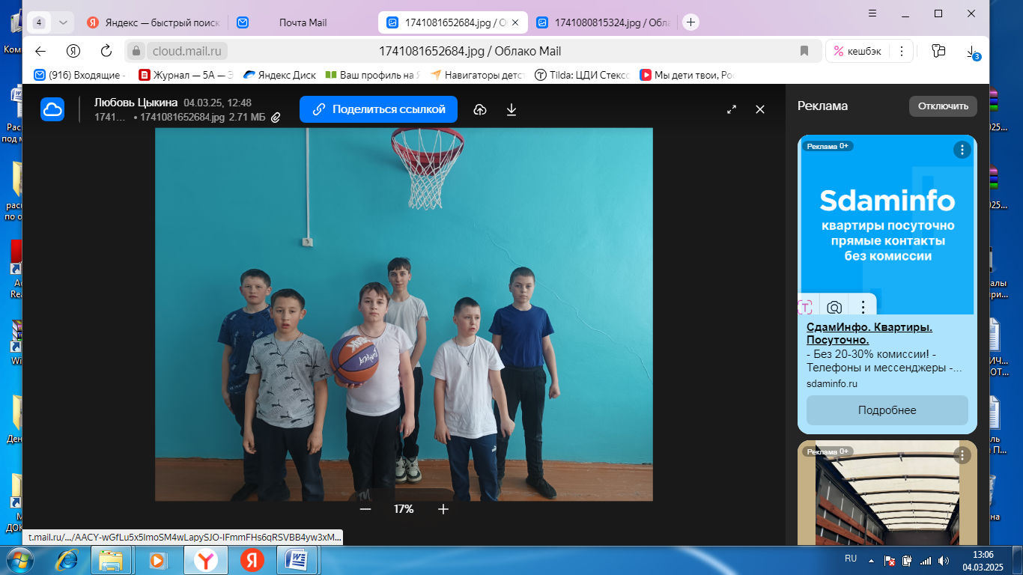

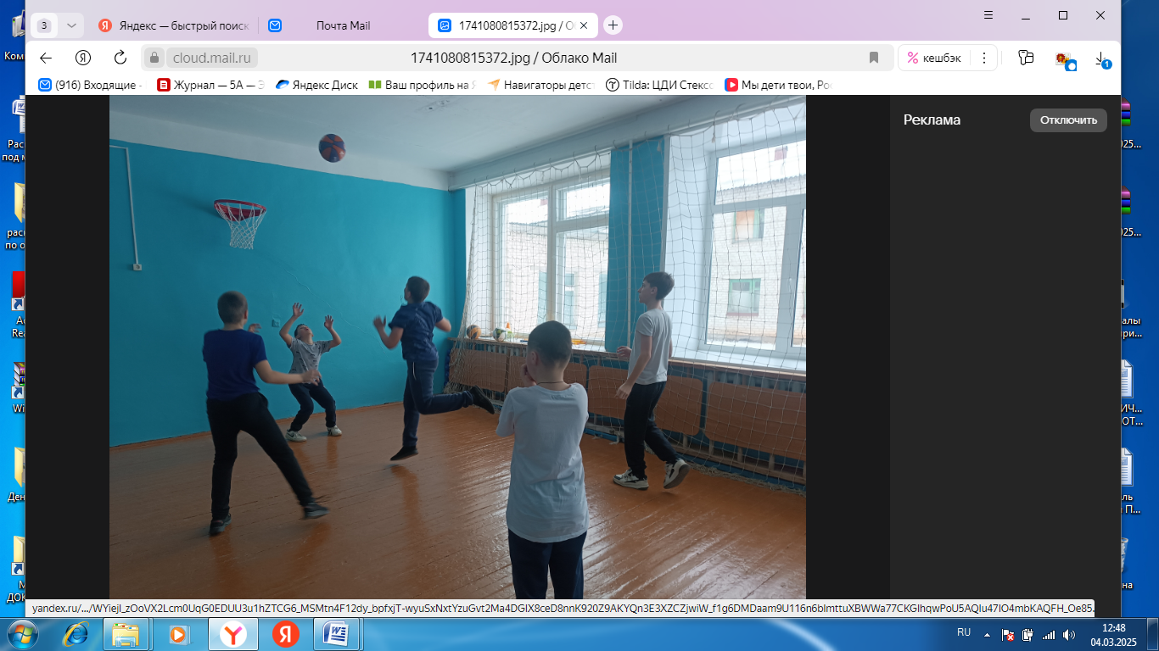

**Школьный этап  соревнований по мини-футболу  в рамках «Президентских  спортивных игр»**

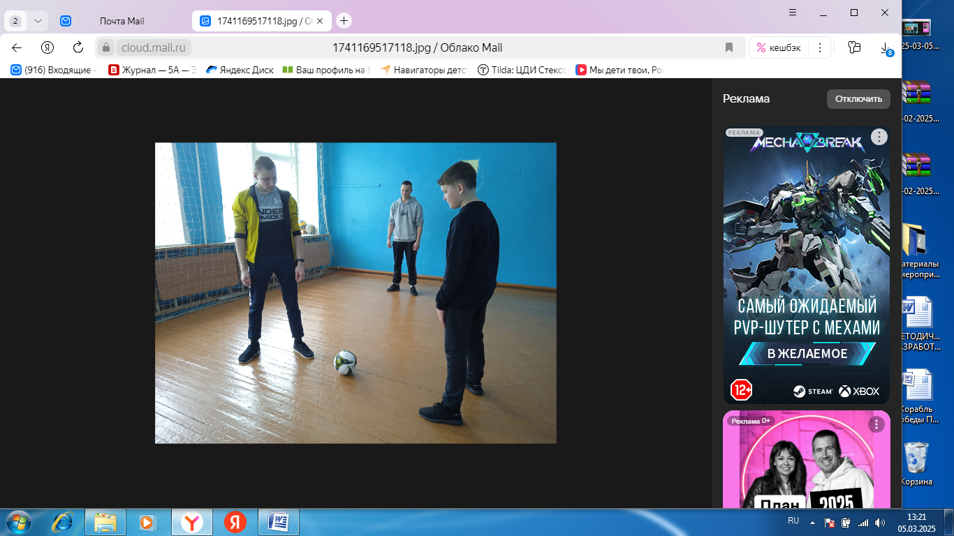В школе проведён школьный этап  соревнований по мини-футболу  в рамках «Президентских  спортивных игр». В соревнованиях приняли участие обучающиеся 7 -9 классов. Победители и призёры соревнований награждены грамотами. Победу одержала команда 9 класса.

